RECURSO DE REVISIÓN: RR-042/2018-3
ENTE OBLIGADO: PROCURADURÍA GENERAL DE JUSTICIA EN EL ESTADO
COMISIONADO PONENTE: CLAUDIA ELIZABETH ÁVALOS CEDILLO

San Luis Potosí, San Luis Potosí, siete de marzo de dos mil dieciocho.
VISTOS para resolver los autos que conforman el expediente 042/2017-3 del índice de esta comisión, relativo al recurso de revisión, interpuesto contra la respuesta emitida por la PROCURADURÍA GENERAL DE JUSTICIA EN EL ESTADO, y
A N T E C E D E N T E S:
PRIMERO. Solicitud de Información. El diez de diciembre de dos mil diecisiete, se presentó a través de la Plataforma Nacional de Transparencia una solicitud de información a la PROCURADURÍA GENERAL DE JUSTICIA EN EL ESTADO, a la cual se le asignó el número de folio 00850817, y consistió la petición del solicitante en lo siguiente:
“Solicito:
1.- Número de víctimas de homicidio doloso en el año 2011 en el estado.
2.- Número de averiguaciones previas y/o carpeta de investigación iniciadas por el delito de homicidio doloso en el año 2011 en el estado.
3.- Número de víctimas de feminicidio en el año 2011 en el estado.
4.- Número de averiguaciones previas y/o carpetas de investigación iniciadas por el delito de homicidio doloso en el año 2011 en el estado”.
SEGUNDO. Respuesta del sujeto obligado. El once de julio de dos mil diecisiete, el sujeto obligado dio respuesta al solicitante a través de la Plataforma, y expresó:
“(…)
SE ANEXA VÍA ELECTRÓNICA RESPUESTA A SU SOLICITUD DE INFORMACIÓN REALIZADA VÍA INFOMEX CON NÚMERO DE FOLIO 00850817.”.

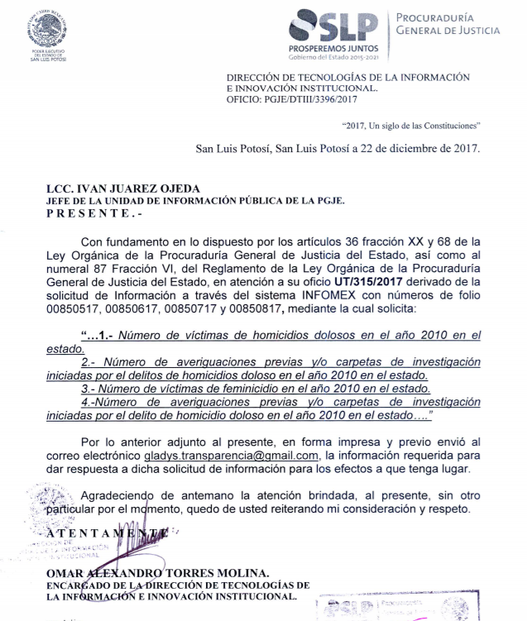

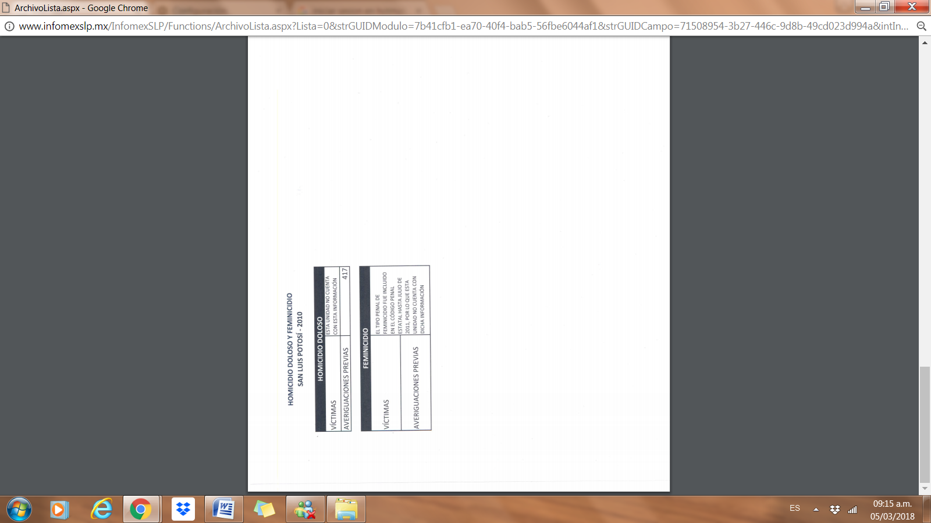
TERCERO. Interposición del recurso de revisión. El veintitrés de enero de dos mil dieciocho, el recurrente interpuso el presente medio de impugnación, por el cual impugnó la respuesta emitida por parte del sujeto obligado, y en el que señaló como motivos de inconformidad:
“...El sujeto obligado proporciono estadísticas de 2010, que no corresponden con mi solicitud...”.
CUARTO. Turno. De conformidad con el artículo 174, fracción I, de la Ley de Transparencia y Acceso a la Información Pública del Estado, el recurso de revisión RR-042/2018-3 fue turnado a la Comisionada Ponente para que sustanciara el periodo de instrucción, y en su momento presentara al Pleno el proyecto de resolución correspondiente.
QUINTO. Admisión. El treinta y uno de enero de dos mil dieciocho, esta Comisión, con base en el artículo 174, fracción II, de la Ley de Transparencia del Estado, admitió el presente medio de impugnación a fin de integrar el expediente respectivo y ponerlo a disposición de las partes para que en el plazo que reconoce la ley manifestaran y ofrecieran las pruebas que a su derecho correspondía.
SEXTO. Manifestaciones de las partes. El veintiuno de febrero de dos mil dieciocho, se emitió un acuerdo por el cual se tuvo por recibido el escrito signado por el Titular de la Unidad de Transparencia, el cual se presentó en tiempo acorde a la certificación que obra a foja 22 del presente sumario, por lo que el sujeto obligado realizó las manifestaciones que a su derecho estimó conveniente.
Por lo que toca al inconforme, éste no hizo uso de su derecho contenido en el artículo 174, fracción III de la Ley de Transparencia del Estado.
SÉPTIMO. Cierre de Instrucción. El veintiuno de febrero de dos mil dieciocho, se decretó el Cierre de Instrucción del expediente formado con motivo del presente recurso de revisión, a fin de que la ponente presentara el proyecto de resolución correspondiente.
C O N S I D E R A N D O
PRIMERO. Competencia. El Pleno de esta Comisión Estatal de Garantía de Acceso a la Información Pública es competente para resolver el presente recurso de revisión de conformidad con los artículos 6°, apartado A., fracción IV, de la Constitución Política de los Estados Unidos Mexicanos; 17, fracción III, párrafo tercero, de la Constitución Política del Estado Libre y Soberano de San Luis Potosí; 37, 42, fracciones I y II; 142 y 151 de la Ley General de Transparencia y Acceso a la Información Pública; 27, 34, fracciones I y II; 166 y 175 de la Ley de Transparencia y Acceso a la Información Pública del Estado de San Luis potosí, así como de los artículos 1, 2, 4, fracción IV; 6 fracciones I y II; 7, 9 y 10, fracción XXVIII, del Reglamento Interior de la Comisión Estatal de Garantía de Acceso a la Información Pública.
SEGUNDO. Procedibilidad y Oportunidad. Previo al estudio de fondo del asunto, se procede a analizar los requisitos de oportunidad y procedibilidad que debe reunir el presente medio de impugnación, los cuales están previstos en los artículos 166 y 168 de la Ley de Transparencia y Acceso a la Información Pública del Estado de San Luis Potosí.
El recurso de revisión fue interpuesto dentro del plazo de quince días hábiles previsto en el artículo 166 de la Ley de Transparencia del Estado, toda vez que el ente obligado notificó su respuesta el diez de enero de dos mil dieciocho; resulta entonces que al ser presentado el presente medio de defensa el veintitrés de enero de dos mil dieciocho, se hizo valer al noveno día del plazo con que contaba el recurrente, y por ello su interposición es acorde a lo dispuesto por el numeral 166 de la Ley de Transparencia del Estado, por lo que se concluye que se encuentra dentro de los márgenes temporales previstos en el citado precepto legal.
Asimismo, tras la revisión del escrito de interposición, se concluye que se acreditan de manera satisfactoria los extremos a que alude el artículo 168 de la Ley de Transparencia y Acceso a la Información Pública del Estado de San Luis Potosí.
TERCERO. Sobreseimiento. Esta Comisión estima que en la presente causa se actualiza una hipótesis de sobreseimiento, ya que de las manifestaciones vertidas por el ente obligado y contenidas en el oficio UI/047/2018, señala que en el presente asunto se configura la hipótesis establecida en el artículo 180, fracción III de la Ley de Transparencia y Acceso a la Información Pública del Estado.
Por tanto y previo a abordar los cuestionamientos de fondo que motivan al presente asunto, es necesario determinar si se actualiza o no, la causal de improcedencia aludida y señalada por el ente obligado.
La fracción III, del artículo 180 de la Ley de Transparencia del Estado, establece:
El recurso será sobreseído, en todo o en parte, cuando, una vez admitido, se actualicen alguno de los siguientes supuestos:
… III. El sujeto obligado responsable del acto lo modifique o revoque de tal manera que el recurso de revisión quede sin materia, o
De conformidad con la disposición normativa transcrita, la improcedencia como figura procesal se traduce en la posibilidad o facultad que tiene este Órgano Garante para desechar el recurso de revisión y no estudiar el fondo del asunto; ello significa que la interposición del presente medio de defensa sea procedente y una vez iniciado el proceso, este continúe su tramitación hasta el final y sea dictada la resolución respectiva, en la que el recurrente no logra que se le dicte una resolución, ya sea en su favor o en contra.
Ahora bien, en estudio de la hipótesis de improcedencia invocada por el sujeto obligado y de los diversos documentos allegados al sumario, los cuales son tomados en consideración con la finalidad de que los datos que emanen del escrito de interposición del recurso de revisión, sus anexos, los ocursos por los que las partes realizan manifestaciones conforme a su derecho e incluso la totalidad de la información del expediente formado con motivo de la interposición del presente medio de defensa, deriven preferentemente al pensamiento e intencionalidad de su autor, descartando las precisiones que generen oscuridad o confusión. Esto es, atender a lo que quisieron decir las partes y no únicamente a lo que en apariencia se dijo, pues sólo de esta manera se logra congruencia entre lo pretendido y lo resuelto.
Para acreditar su dicho, el sujeto obligado acompañó el oficio UI/047/2018-3, mismo que notificó, a través del correo electrónico de la peticionaria, el diecinueve de febrero de dos mil dieciocho.
Ahora bien, el artículo 180, fracción III, de la Ley de Transparencia y Acceso a la Información Pública del Estado, efectivamente prevé como hipótesis de sobreseimiento que la autoridad modifique o revoque su acto, pero que sea de tal manera que deje sin materia el medio de impugnación del que se trate, por lo que su configuración se supedita a los siguientes elementos:
Primer elemento: el sujeto obligado responsable modifique o revoque el acto impugnado.
Segundo elemento: La modificación o revocación deje sin materia el recurso.
Se estima que el primer elemento se encuentra acreditado, toda vez que la autoridad generó un nuevo acto por el que pretendió colmar el derecho de acceso a la información pública. La modificación que sufrió la actuación administrativa es inherente a la entrega de la información respecto del periodo dos mil once, toda vez al analizar la respuesta original, se advierte que contrario a lo requerido por el particular, se le informó respecto al periodo de dos mil diez, siendo lo solicitado lo relativo a dos mil once.
Lo anterior, supone que efectivamente se modificó la actuación de la autoridad, ya que el oficio UI/047/2018-3 fue emitido para colmar las deficiencias con presenta la respuesta original, ya que no se altera el sentido de la voluntad administrativa, sino que por el contrario ambos oficios se encuentran ligados ya que uno se complementa con el otro, en el sentido de que se justifica una actuación exteriorizada por el sujeto obligado.
Así, resulta que la presente causa queda sin materia, toda vez que en el oficio UI/047/2018-3, otorga acceso a la información requerida por el particular. En conclusión, el sujeto obligado sí modificó su respuesta, de lo cual se obtiene que perfeccione su respuesta primigenia.
Así, al actualizarse la causa de improcedencia en estudio, con fundamento en lo establecido por la fracción IV del artículo 180 de la ley de la materia, procede sobreseer en el presente Recurso de Revisión, promovido por el particular en contra de la Procuraduría General del Estado de San Luis Potosí, por conducto de su Titular, por la respuesta a su solicitud de información de folio 00850817.
El sobreseimiento decretado impide abordar el estudio de las cuestiones de fondo planteadas.
Sirve de apoyo a lo dicho la jurisprudencia,- por analogía- cuyo texto dice:
“SOBRESEIMIENTO. IMPIDE ENTRAR A ANALIZAR EL ESTUDIO DE LAS CUESTIONES DE FONDO. Cuando se acredita en el juicio de garantías cualquier causal de improcedencia y se decreta el sobreseimiento, no causa ningún agravio la sentencia que deja de ocuparse de los argumentos tendientes a demostrar la violación de garantías por los actos reclamados de las autoridades responsables, lo que constituye el problema de fondo, porque aquella cuestión es de estudio preferente”.

En razón de lo expuesto, es que esta Comisión, con fundamento en el artículo 180, fracción IV de la Ley de Transparencia y Acceso a la Información Pública, sobresee el presente recurso por las razones y fundamentos expuestos con antelación.
Por lo anteriormente expuesto y fundado se:

R E S U E L V E:
ÚNICO. Se sobresee la presente causa por las razones expuestas en el considerando tercero de la presente resolución.
Notifíquese personalmente a las partes el contenido de la presente resolución, de conformidad con el artículo 177 de la Ley de Transparencia y Acceso a la Información Pública del Estado, en el entendido de que la notificación que se realice al sujeto obligado será acorde a lo señalado en el numeral 58 del citado ordenamiento.
Se hace de conocimiento del recurrente que, en caso de no estar de acuerdo con los términos de la presente resolución, podrá impugnar el presente fallo a través del Juicio de Amparo indirecto que promueva ante el Poder Judicial de la Federación. Lo anterior con fundamento en el artículo 159 de la Ley General de Transparencia y Acceso a la Información Pública.
Así lo resuelve, por unanimidad de votos, el pleno de la Comisión Estatal de Garantía de Acceso a la Información Pública, conformado por los Comisionados Alejando Lafuente Torres, Paulina Sánchez Pérez del Pozo y Claudia Elizabeth Ávalos Cedillo, siendo ponente la última de los nombrados en la sesión ordinaria del siete de marzo de dos mil dieciocho, ante la Secretaria de Pleno Rosa María Motilla García.
COMISIONADO PRESIDENTE  ALEJANDRO LAFUENTE TORRES | COMISIONADA  PAULINA SÁNCHEZ PÉREZ DEL POZO
COMISIONADA  CLAUDIA ELIZABETH ÁVALOS CEDILLO | SECRETARIA DE PLENO  ROSA MARÍA MOTILLA GARCÍA
Estas firmas pertenecen a la última foja de la resolución pronunciada en el recurso de revisión 042/2018-3 aprobada en sesión extraordinaria del siete de marzo de dos mil dieciocho.
Elaboró y Cotejó:
ABCR

Tercer Tribunal Colegiado del Segundo Circuito. Semanario Judicial de la Federación que comprende los años de 1917 a 1995, tomo VI, materia común, página 708.

